נעמי מועלם
שם התלמידה :הלל כהן
שם הוותיקה : נעמי מועלם מכיתת הוותיקים (שם משפחתי הקודם הוא משה )
נולדתי ב 1942 בתימן אחרי החגים
משפחה:
אמא- יונה ז"ל
אבא- חיים ז"ל
עבודה : אמי הייתה רוקמת במלאכת יד
אבי היה תופר מעילים
שפה :דיברנו בבית ערבית תימנית ובארץ למדתי גם עברית ואנגלית
הווי משפחתי : בביתי שבת הייתה קודש קודשים ההכנות היו מיום חמישי בישולים ניקיונות וכו , בשבת היינו מארחים דודים עורכים סעודה משפחתית לאחר התפילה חוזרים מבית הכנסת, ביתי היה בית מסורתי השבת הייתה קודש
חיי חברה בילדות :הייתי חניכה בבני עקיבא היינו שרים שירי ארץ ישראל היינו משחקים דומינו מונופול וכו
התחביבים שלי עד היום הם :מלאכת יד סריגה וצפייה בתוכניות טלוויזיה
בבגרותי: התחתנתי עם בעלי צדוק ז"ל , הכרתי אותו בבני עקיבא והתחתנו במועצת הפועלים בעפולה – נולדו לנו חמישה ילדים
עבודה :עבדתי כאחות וכעשר שנים עבדתי בפגייה ועוד עשרים שנה במחלקת הילדים
החיים בתימן:
הבית היה בית בעל 3 קומות : קומה ראשונה מחסנים
קומה שניה חדרי חורף: פחות פתחים
קומה שלישית חדרי קיץ, וחדרי חגים
בבית היו תנאים טובים מאד לימוד תורה וחינוך ליהדות כי היינו בגלות

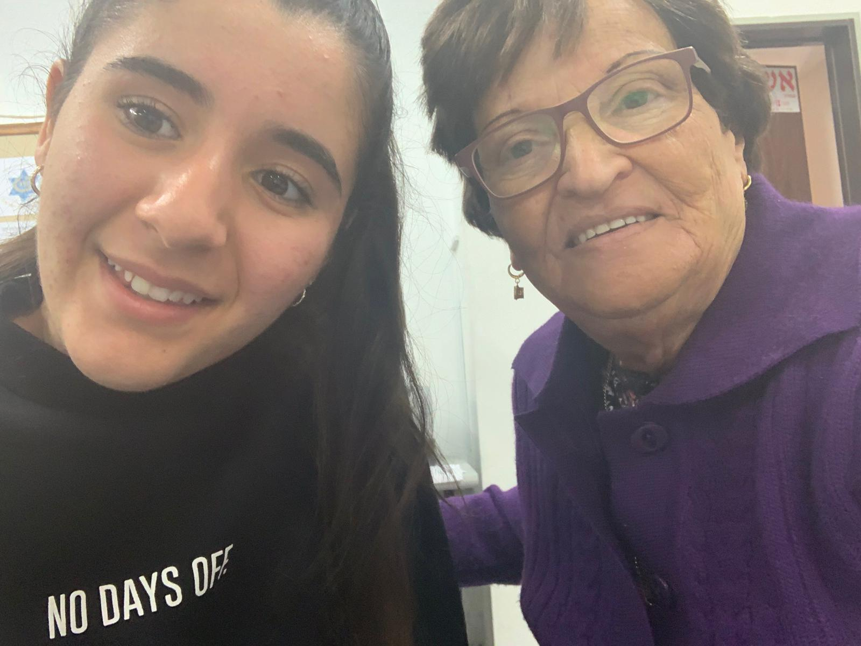
נעמי מועלם הוותיקה והתלמידה הלל כהן
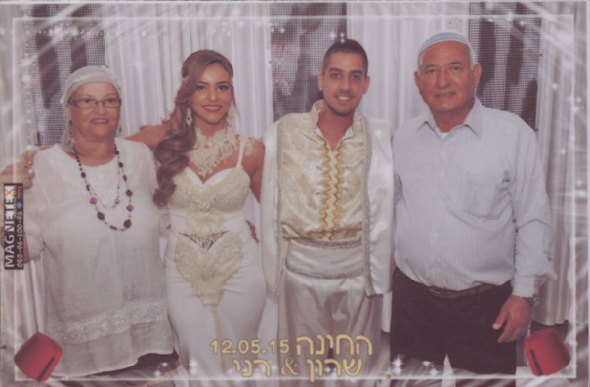
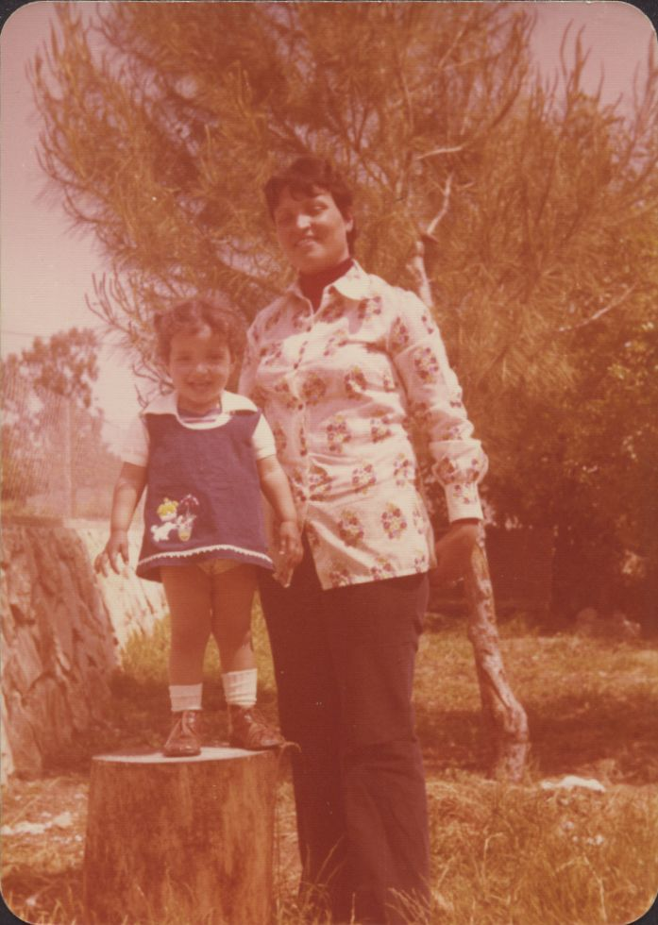
נעמי מועלם ובעלה צדוק ביחד עם הנכדה והחתן בחינה

נעמי מועלם וביתה בילדות

